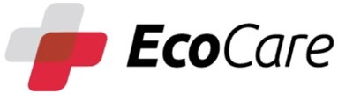**EcoCare** Screening & Diagnostic

Ecolog Deutschland GmbH

In der Steele 14, 40599 Düsseldorf, Deutschland

Testcenter ID: 0001936599 Backnang LI-6214

Weissacher Str. 81-85, 71522 Backnang, Deutschland

COVID-19 Testzertifikat

(COVID-19 Test Result Certification)

Bescheinigung über das Vorliegen eines positiven oder negativen Testergebnisses zum Nachweis des SARS-CoV-2 Virus. (Certificate on the presence of a positive or negative test result for the detection of the SARS-CoV-2-virus.)

# Persönliche Daten

Personal Data

# Untersuchung auf SARS-CoV-2 Virus RNA mittels RT-PCR Analyse

Testing for SARS-CoV-2 virus RNA by RT-PCR analysis

Probanden ID Test Person ID

Vorname und Name Name and Surname

Geburtsdatum Date of Birth

Geschlecht Gender

Reisepassnummer Passport No.

Adresse Address

Telefonnummer Phone No.

{randomNumber}9 Probenentnahmedatum



**Überprüfung des Testergebnisses**

(Verification of the test result)

Scannen Sie den QR-Code und Überprüfen Sie das Ergebnis

(Scan QR Code and verify this result)

**Testergebnis**

(Test Result)

**NEGATIV (negative)**

Kein Nachweis des Coronavirus SARS-CoV-2 (Coronavirus SARS-CoV-2 not detected)

Bescheinigung ausgestellt am {dateOfTest}

(Certificate issued on)

Der Befund wurde validiert durch Dr. med Rainer Zotz (The test result was validated by)

**Interpretation**

Nicht nachweisbar bedeutet, dass in der Probe keine RNA aus dem A not detected (negative) test result means that no RNA from the SARS-CoV-2 (COVID-19) Virus nachgewiesen wurde. Ein negatives SARS-CoV-2 (COVID-19) virus was found in your sample. A PCR SARS-CoV-2 Testergebnis schließt eine Infektion noch immer negative PCR-SARS-CoV-2 test result still does not exclude an nicht aus. Bei Beschwerden wenden Sie sich bitte immer an Ihren infection. If you have any complaints, please consult your doctor. Hausarzt.

{%image}

Sample Collection Date

**{fullName}** Test-Ergebnis datum Test Result Date

**{dateOfBirth}** Testmethode

Testing Method

**{sexOfPerson}** Probentyp

Sample Type

Art des Befundes Test Result Type

{adressOfPerson} Labor-ID

Lab ID

{cityOfPerson}, Deutschland Labor Laboratory

undefined Zertifikat Nr.

Certificate no.

{dateOfTestMinusOne}

{dateOfTest}

Realtime-PCR

Oropharyngeal – Rachenabstrich (Throat swab) Endbefund (Final Result)

1

MVZ Düsseldorf-Centrum GbR {randomNumber}/5

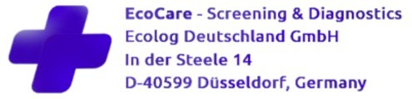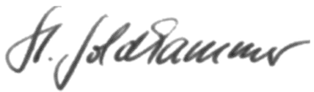

Dr. Stephanie Goldhammer, Chief Medical Officer, EcoCare 0001936599

Genehmigt durch (Approved by) Stempel (Seal)

*Das Testergebnis wurde von der EcoCare - Ecolog Deutschland GmbH in Zusammenarbeit mit der MVZ Düsseldorf-Centrum GbR erstellt. The test result was issued by EcoCare - Ecolog Deutschland GmbH in cooperation with MVZ Düsseldorf-Centrum GbR.*

System generierter Bericht/ System generated report {dateOfTest}